C

Линия совмещения листов 1 и 2
З В

Ю

Граница Уссурийского/Михайловского
районов

Газопровод проектируемый Г4 1 вариант ПЭ 450х50,3

Врезка проектируемого газопровода у ГРС (проект
"Газопровод-отвод и ГРС Уссурийск Приморского края", ООО "ТЭК Проектирование" шифр проекта 197-10/09-23п.1-232)

Условные обозначения
Проектируемый газопровод Направление движения газа
Границы кадастровых кварталов

Изм.
Разраб.

Лист
Орищук

Подп.

Дата 03.24

2355.066.П.0/0.1293
Газопровод межпоселковый (лупинг) от ГРС Уссурийск до площадки "Некруглово" ТОР "Михайловский" Приморского края
Стадия Лист Листов

Альтернативный вариант
Предварительные технические решения
П 1 3

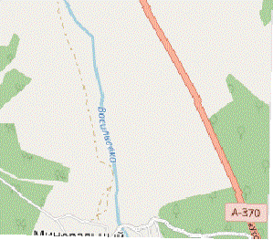
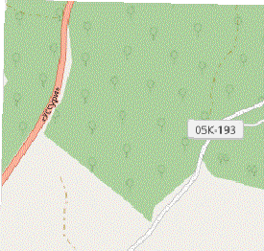
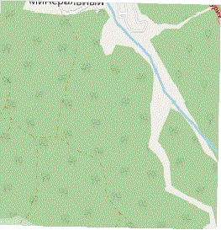
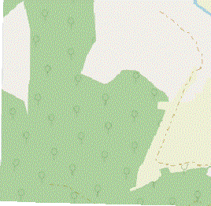
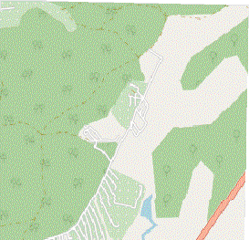
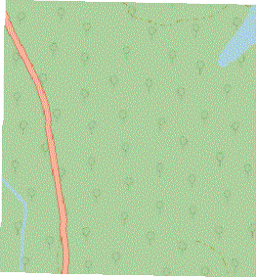
Н. контр ГИП
Инв. № подл.
Подп. и дата
Взам. инв. №
Майорова Щербакова
03.24
03.24
Ситуационный план М1:20000
ООО "СтройГазКомплект" Формат А2

C

З В

Ю

Линия совмещения листов 2 и 3

Транссибирская железнодорожная магистраль
Граница
ТОР "Михайловский"

Проектируемый ГРПБ-1 (с. Михайловка)

Газопровод проектируемый Г4 2 вариант альтернативный

Газопровод проектируемый Г4 1 вариант ПЭ 400х44,7

Газопровод проектируемый Г4 1 вариант ПЭ 225х25,2

Транссибирская железнодорожная
магистраль
Газопровод проектируемый Г4 1 вариант ПЭ 110х12,3

Газопровод проектируемый Г4 1 вариант ПЭ 450х50,3

Проектируемый ГРПШ (с. Васильевка)

Линия совмещения листов 1 и 2

Условные обозначения

Проектируемый газопровод Направление движения газа
Границы кадастровых кварталов Альтернативный вариант

Изм.
Разраб.

Лист
Орищук

Подп.

Дата 03.24

2355.066.П.0/0.1293
Газопровод межпоселковый (лупинг) от ГРС Уссурийск до площадки "Некруглово" ТОР "Михайловский" Приморского края
Стадия Лист Листов
Предварительные технические решения

П 1б

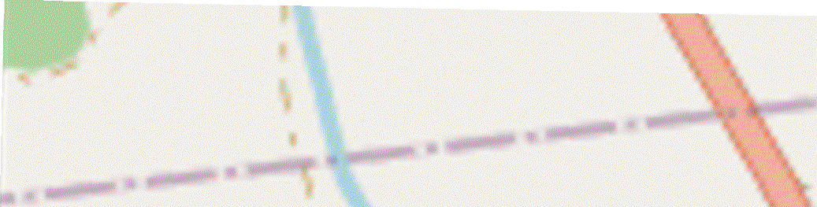
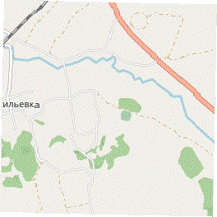
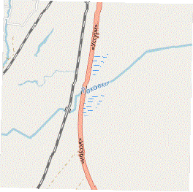
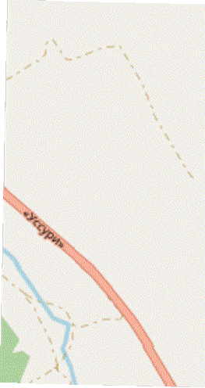
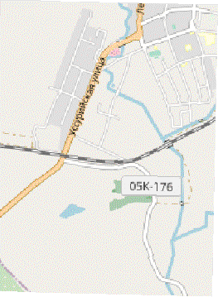
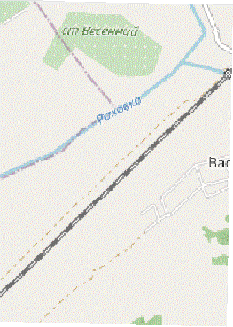
Н. контр ГИП
Инв. № подл.
Подп. и дата
Взам. инв. №
Майорова Щербакова
03.24
03.24
Ситуационный план М1:20000
ООО "СтройГазКомплект"

Формат А2

C

З В

Ю

Автомобильная дорога регионального значения "Михайловка - Турий Рог" 05 ОП РЗ 05А-192

Проектируемый ГРПБ (площадка Некруглово)
Транссибирская железнодорожная магистраль

Проектируемый
ГРПШ (c. Некруглово)

Газопровод проектируемый Г4 1 вариант ПЭ 110х12,3

Газопровод проектируемый Г4 2 вариант альтернативный
Газопровод проектируемый Г4 1 вариант ПЭ 225х25,2

Проектируемый ГРПБ-2 (с. Михайловка)

Газопровод проектируемый Г4 1 вариант ПЭ 400х44,7

Линия совмещения листов 2 и 3

Условные обозначения

Проектируемый газопровод Направление движения газа
Границы кадастровых кварталов Альтернативный вариант

Изм.
Разраб.

Лист
Орищук

Подп.

Дата 03.24

2355.066.П.0/0.1293
Газопровод межпоселковый (лупинг) от ГРС Уссурийск до площадки "Некруглово" ТОР "Михайловский" Приморского края
Стадия Лист Листов
Предварительные технические решения

П 1в

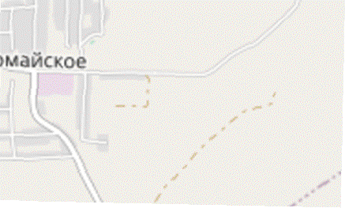
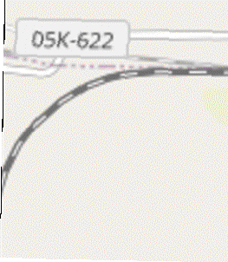
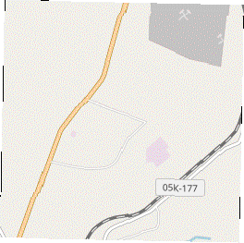
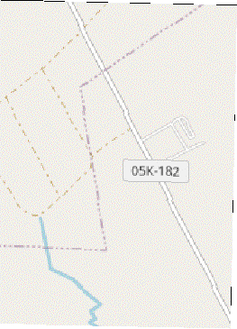
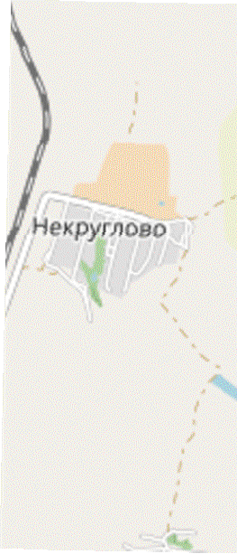
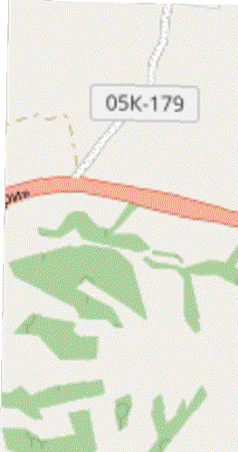
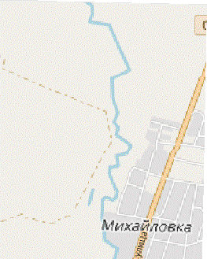
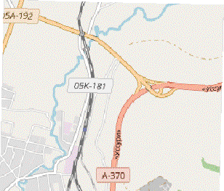
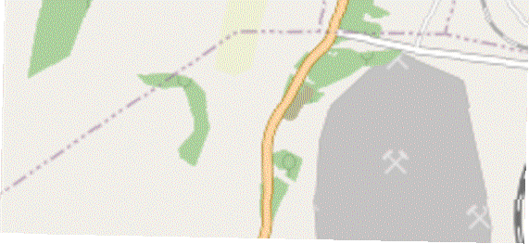
Н. контр ГИП
Инв. № подл.
Подп. и дата
Взам. инв. №
Майорова Щербакова
03.24
03.24
Ситуационный план М1:20000
ООО "СтройГазКомплект"

Формат А2

